**字体颜色：**

1. 正文——黑色或深灰
2. 注释——灰色

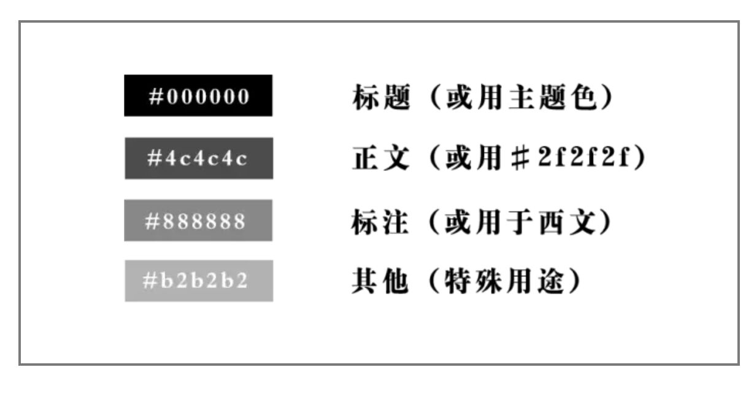

**字间距:**

1. 小标题——16px
2. 正文——14px
3. 注释——12px

**行间距：**

1.5~2之间，当文字较少一般设置为2倍。

**段间距：**

1. 推荐段间距为段前距为 15，段后距为 15，也可通过段落之间空行实现。
2. 段落最长不要超过一屏，尽量控制在4行左右。
3. 除新闻稿以外推文无需设置首行缩进。
4. 小标题与正文间空一行。

**对齐方式：**

1.居中对齐，适合一句一行的文字中，一般是一些较短的文章，资讯和娱乐性质的内容，此外一行字不要太多，尽量不要断行，否则就会破坏整体的协调和美观。

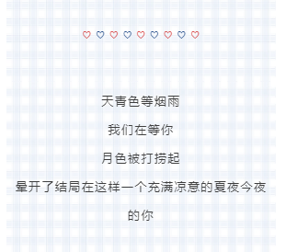

1. 两段对齐，长篇幅文章务必在编辑完后进行两端对齐处理，否则文章右侧会参差不齐，视觉体验极差。



**图文间距：**

图文间空一行。